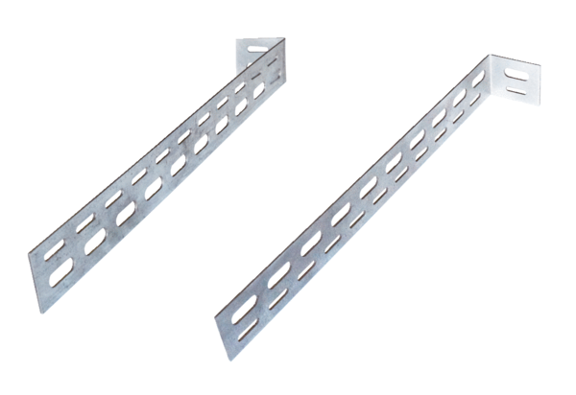Montagehalter ER-UPMVerpackungseinheit: 1 StückSortiment: B
Artikelnummer: 0093.0277Hersteller: MAICO

